"Он жасқа толған баланың пікірін есепке алу туралы қорғаншылар мен қамқоршылар органдарының шешімін беру" мемлекеттік көрсетілетін қызмет регламентін бекіту туралы
Күшін жойған
Шығыс Қазақстан облысы әкімдігінің 2019 жылғы 27 маусымдағы № 212 қаулысы. Шығыс Қазақстан облысының Әділет департаментінде 2019 жылғы 3 шілдеде № 6054 болып тіркелді. Күші жойылды - Шығыс Қазақстан облысы әкімдігінің 2020 жылғы 10 наурыздағы № 69 қаулысымен.
Ескерту. Күші жойылды - Шығыс Қазақстан облысы әкімдігінің 10.03.2020 № 69 қаулысымен (алғашқы ресми жарияланған күнінен кейін күнтізбелік он күн өткен соң қолданысқа енгізіледі).
ЗҚАИ-ның ескертпесі.
Құжаттың мәтінінде түпнұсқаның пунктуациясы мен орфографиясы сақталған.
Қазақстан Республикасының 2001 жылғы 23 қаңтардағы "Қазақстан Республикасындағы жергiлiктi мемлекеттiк басқару және өзiн-өзi басқару туралы" Заңының 27-бабы 2-тармағына, Қазақстан Республикасының 2013 жылғы 15 сәуірдегі "Мемлекеттік көрсетілетін қызметтер туралы" Заңының 16-бабы 3-тармағына, Қазақстан Республикасы Білім және ғылым министрінің 2018 жылғы 13 желтоқсандағы № 684 "Отбасы және балалар саласында көрсетілетін мемлекеттік қызметтер стандарттарын бекіту туралы" Қазақстан Республикасы Білім және ғылым министрінің 2015 жылғы 13 сәуірдегі № 198 бұйрығына өзгерістер мен толықтыру енгізу туралы" бұйрығына (Нормативтік құқықтық актілерді мемлекеттік тіркеу тізілімінде нөмірі 17954 болып тіркелген) сәйкес Шығыс Қазақстан облысының әкімдігі ҚАУЛЫ ЕТЕДІ:
1. Қоса беріліп отырған "Он жасқа толған баланың пікірін есепке алу туралы қорғаншылар мен қамқоршылар органдарының шешімін беру" мемлекеттік көрсетілетін қызмет регламенті бекітілсін.
2. Облыстың білім басқармасы Қазақстан Республикасының заңнамасында белгіленген тәртіппен:
1) осы қаулының аумақтық әділет органында мемлекеттік тіркелуін;
2) осы әкімдік қаулысы мемлекеттік тіркелген күнінен бастап күнтізбелік он күн ішінде оның қазақ және орыс тілдеріндегі қағаз және электрондық түрдегі көшірмесінің Қазақстан Республикасы нормативтік құқықтық актілерінің эталондық бақылау банкіне ресми жариялау және енгізу үшін "Республикалық құқықтық ақпарат орталығы" шаруашылық жүргізу құқығындағы республикалық мемлекеттік кәсіпорнына жіберілуін;
3) осы қаулы мемлекеттік тіркелгеннен кейін күнтізбелік он күн ішінде оның көшірмесінің облыс аумағында таралатын мерзімді баспа басылымдарына ресми жариялауға жіберілуін;
4) осы қаулының ресми жарияланғаннан кейін Шығыс Қазақстан облысы әкімінің интернет-ресурсында орналастырылуын қамтамасыз етсін.
3. Осы қаулының орындалуын бақылау облыс әкімінің әлеуметтік мәселелер жөніндегі орынбасарына жүктелсін.
4. Осы қаулы оның алғашқы ресми жарияланған күнінен кейін күнтізбелік он күн өткен соң қолданысқа енгізіледі.
Шығыс Қазақстан облысының
әкімі | Д. Ахметов
Шығыс Қазақстан облысы
әкімдігінің 2019 жылғы "____"
________ № ______ қаулысымен
бекітілген
"Он жасқа толған баланың пікірін есепке алу туралы қорғаншылар мен қамқоршылар органдарының шешімін беру" мемлекеттік көрсетілетін қызмет регламенті
1. Жалпы ережелер
1. "Он жасқа толған баланың пікірін есепке алу туралы қорғаншылар мен қамқоршылар органдарының шешімін беру" мемлекеттік көрсетілетін қызметін (бұдан әрі – мемлекеттік көрсетілетін қызмет) аудандар мен облыстық маңызы бар қалалардың жергілікті атқарушы органдары (бұдан әрі – көрсетілетін қызметті беруші) көрсетеді.
Өтінішті қабылдау және мемлекеттік қызмет көрсетудің нәтижесін беру көрсетілетін қызметті берушінің кеңсесі арқылы жүзеге асырылады.
2. Мемлекеттік қызмет көрсету нысаны: қағаз жүзінде.
3. Мемлекеттік қызмет көрсетудің нәтижесі – "Он жасқа толған баланың пікірін есепке алу туралы қорғаншылар мен қамқоршылар органдарының шешімін беру" Қазақстан Республикасы Білім және ғылым министрінің 2015 жылғы 13 сәуірдегі № 198 (Нормативтік құқықтық актілерді мемлекеттік тіркеу тізілімінде тіркелген нөмірі 11184) бұйрығымен бекітілген "Қорғаншылық және қамқоршылық жөнінде анықтамалар беру" мемлекеттік көрсетілетін қызмет стандартына (бұдан әрі – Стандарт) 1-қосымшаға сәйкес нысан бойынша он жасқа толған баланың пікірін есепке алу туралы қорғаншылар мен қамқоршылар органдарының шешімі немесе Стандарттың 10-тармағымен көзделген негіздер бойынша мемлекеттік қызмет көрсетуден бас тарту туралы дәлелді жауап.
Мемлекеттік қызмет көрсету нәтижесін ұсыну нысаны: қағаз түрінде.
2. Мемлекеттік қызмет көрсету процесінде көрсетілетін қызметті берушінің құрылымдық бөлімшелерінің (жұмыскерлерінің) іс-қимыл тәртібін сипаттау
4. Мемлекеттік қызмет көрсету бойынша рәсімді (іс-қимылды) бастауға көрсетілетін қызметті алушының Стандарттың 9-тармағына сәйкес құжаттар топтамасының болуы негіз болады.
5. Мемлекеттік қызмет көрсету процесінің құрамына кіретін рәсімдердің (іс-қимылдардың) мазмұны, орындалу ұзақтығы:
1-іс-қимыл – көрсетілетін қызметті берушінің кеңсесі көрсетілетін қызметті алушының құжаттарын қабылдау мен тіркеуді жүзеге асырады және оны көрсетілетін қызметті берушінің басшысына береді. Көрсетілетін қызметті алушы Стандарттың 9-тармағында көзделген тізбеге сәйкес толық емес құжаттардың топтамасын және (немесе) қолданылу мерзімі өтіп кеткен құжаттарды ұсынған жағдайда, көрсетілетін қызметті беруші өтінішті қабылдаудан бас тартады. Орындалу ұзақтығы – 15 (он бес) минут;
2-іс-қимыл – көрсетілетін қызметті берушінің басшысы құжаттар топтамасын қарауы және оларды орындау үшін көрсетілетін қызметті берушінің орындаушысына беруі. Орындалу ұзақтығы – 15 (он бес) минут;
3-іс-қимыл – көрсетілетін қызметті берушінің орындаушысы құжаттардың қойылатын талаптарға сәйкестігін тексеруі, он жасқа толған баланың пікірін есепке алу туралы қорғаншылар мен қамқоршылар органдарының шешімін немесе мемлекеттік қызмет көрсетуден бас тарту туралы дәлелді жауап дайындау. Көрсетілетін қызметті берушінің басшысына беруі. Орындалу ұзақтығы – 9 (тоғыз) жұмыс күні;
4-іс-қимыл – көрсетілетін қызметті беруші басшысының мемлекеттік қызмет көрсету нәтижесіне қол қоюы және оны көрсетілетін қызметті берушінің кеңсесіне беруі. Орындалу ұзақтығы – 15 (он бес) минут;
5-іс-қимыл – көрсетілетін қызметті берушінің кеңсесі мемлекеттік қызмет көрсетудің нәтижесін тіркейді және көрсетілетін қызметті алушыға береді. Орындалу ұзақтығы – 15 (он бес) минут.
Мемлекеттік қызмет көрсету мерзімі құжаттарды тапсырған сәттен бастап – 10 (он) жұмыс күні.
6. Осы Регламенттің 5-тармағында көрсетілген 1-іс-қимыл бойынша мемлекеттік қызмет көрсету рәсімінің (іс-қимылының) нәтижесі көрсетілетін қызметті алушының тіркелген құжаттары болып табылады, олар осы Регламенттің 5-тармағында көрсетілген 2-іс-қимылды орындауды бастау үшін негіз болады.
Осы Регламенттің 5-тармағында көрсетілген 2-іс-қимыл нәтижесі көрсетілетін қызметті беруші басшысының бұрыштамасы қойылған құжаттар болып табылады, олар осы Регламенттің 5-тармағында көрсетілген 3-іс-қимылды орындауды бастау үшін негіз болады.
Осы Регламенттің 5-тармағында көрсетілген 3-іс-қимыл нәтижесі дайындалған шешім немесе мемлекеттік қызмет көрсетуден бас тарту туралы дәлелді жауап болып табылады, олар осы Регламенттің 5-тармағында көрсетілген 4-іс-қимылды орындауды бастау үшін негіз болады.
Осы Регламенттің 5-тармағында көрсетілген 4-іс-қимыл нәтижесі көрсетілетін қызметті беруші басшысының қолы қойылған мемлекеттік қызмет көрсету нәтижесі болып табылады, олар осы Регламенттің 5-тармағында көрсетілген 5-іс-қимылды орындауды бастау үшін негіз болады.
Осы Регламенттің 5-тармағында көрсетілген 5-іс-қимыл нәтижесі көрсетілетін қызметті беруші кеңсесінің мемлекеттік қызмет көрсету нәтижесін көрсетілетін қызметті алушыға беруі болып табылады.
3. Мемлекеттік қызмет көрсету процесінде көрсетілетін қызметті берушінің құрылымдық бөлімшелерінің (жұмыскерлерінің) өзара іс-қимыл тәртібін сипаттау
7. Мемлекеттік қызмет көрсету процесіне қатысатын көрсетілетін қызметті берушінің құрылымдық бөлімшелерінің (жұмыскерлерінің) тізбесі:
1) көрсетілетін қызметті берушінің кеңсесі;
2) көрсетілетін қызметті берушінің басшысы;
3) көрсетілетін қызметті берушінің орындаушысы.
8. Мемлекеттік қызмет көрсету үшін қажетті рәсімдердің (іс-қимылдардың) сипаттамасы:
1) көрсетілетін қызметті берушінің кеңсесі көрсетілетін қызметті алушының құжаттарын қабылдау мен тіркеуді жүзеге асырады және оны көрсетілетін қызметті берушінің басшысына береді. Көрсетілетін қызметті алушы Стандарттың 9- тармағында көзделген тізбеге сәйкес толық емес құжаттардың топтамасын және (немесе) қолданылу мерзімі өтіп кеткен құжаттарды ұсынған жағдайда, көрсетілетін қызметті беруші өтінішті қабылдаудан бас тартады. Орындалу ұзақтығы – 15 (он бес) минут;
2) көрсетілетін қызметті берушінің басшысы құжаттар топтамасын қарауы және оларды орындау үшін көрсетілетін қызметті берушінің орындаушысына беруі. Орындалу ұзақтығы – 15 (он бес) минут;
3) көрсетілетін қызметті берушінің орындаушысы құжаттардың қойылатын талаптарға сәйкестігін тексеруі, он жасқа толған баланың пікірін есепке алу туралы қорғаншылар мен қамқоршылар органдарының шешімін немесе мемлекеттік қызмет көрсетуден бас тарту туралы дәлелді жауап дайындау. Көрсетілетін қызметті берушінің басшысына беруі. Орындалу ұзақтығы – 9 (тоғыз) жұмыс күні;
4) көрсетілетін қызметті беруші басшысынің мемлекеттік қызмет көрсету нәтижесіне қол қоюы және оны көрсетілетін қызметті берушінің кеңсесіне беруі. Орындалу ұзақтығы – 15 (он бес) минут;
5) көрсетілетін қызметті берушінің кеңсесі мемлекеттік қызмет көрсетудің нәтижесін тіркейді және көрсетілетін қызметті алушыға береді. Орындалу ұзақтығы – 15 (он бес) минут.
9. Мемлекеттік қызмет көрсету процесінде рәсімдер (іс-қимылдар) реттілігінің, көрсетілетін қызметті берушінің құрылымдық бөлімшелерінің (қызметкерлерінің) өзара іс-қимылдарының толық сипаттамасы осы Регламентке қосымшаға сәйкес мемлекеттік қызмет көрсетудің бизнес-процестерінің анықтамалығында көрсетіледі. Мемлекеттік қызмет көрсетудің бизнес-процестерінің анықтамалығы "электрондық үкімет" веб-порталында, көрсетілетін қызметті берушінің интернет-ресурсында орналастырылады.
"Он жасқа толған баланың
пікірін есепке алу туралы
қорғаншылар мен қамқоршылар
органдарының шешімін беру"
мемлекеттік көрсетілетін қызмет
регламентіне қосымша
Қызмет беруші арқылы мемлекеттік қызмет көрсету кезінде мемлекеттік қызмет көрсету бизнес-процестерінің анықтамалығы

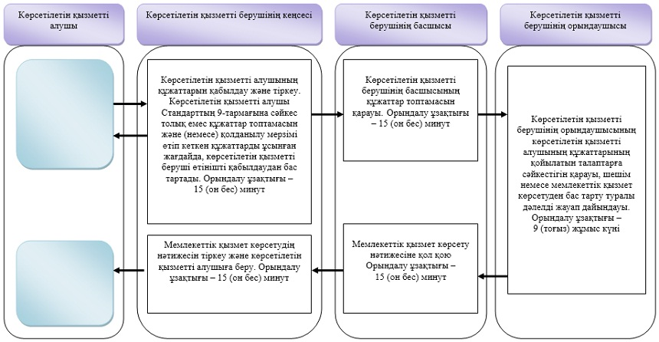

Шартты белгілер:

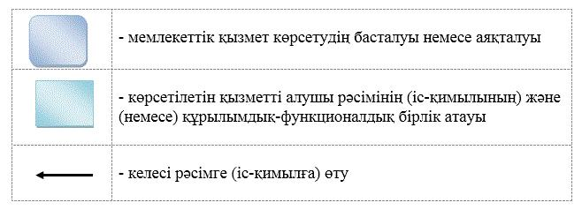

© 2012. Қазақстан Республикасы Әділет министрлігінің «Қазақстан Республикасының Заңнама және құқықтық ақпарат институты» ШЖҚ РМК

